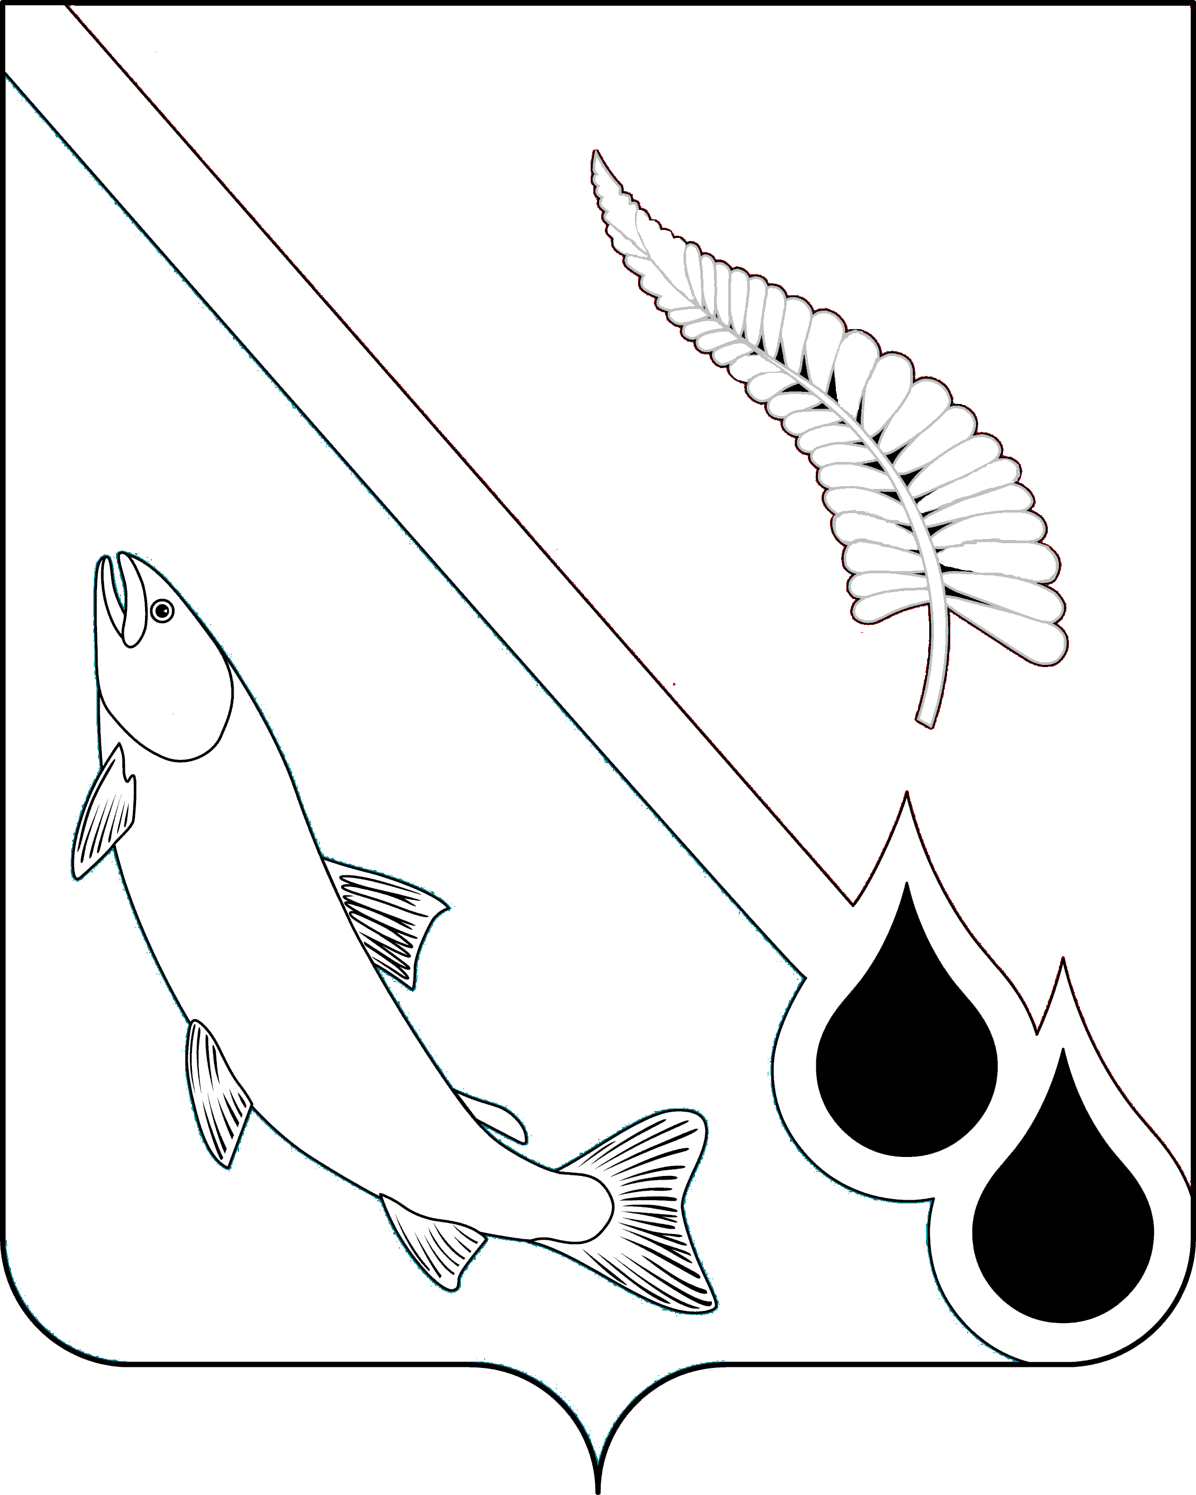
МЭР МУНИЦИПАЛЬНОГО ОБРАЗОВАНИЯ
«ГОРОДСКОЙ ОКРУГ НОГЛИКСКИЙ»

П О С Т А Н О В Л Е Н И Е
от 25 февраля 2021 года № 27
пгт. Ноглики
О признании утратившими силу некоторых постановлений мэра
муниципального образования «Городской округ Ногликский»

В соответствии с Федеральным законом от 27.10.2010 № 210-ФЗ «Об организации предоставления государственных и муниципальных услуг», на основании распоряжения Правительства Сахалинской области от 07.12.2020 № 756-р «Об утверждении Перечней государственных и муниципальных услуг, оказываемых органами исполнительной власти Сахалинской области, органами местного самоуправления муниципальных образований Сахалинской области, услуг, оказываемых государственными учреждениями Сахалинской области и другими организациями, в которых размещается государственное задание (заказ)», руководствуясь постановлением мэра муниципального образования «Городской округ Ногликский» от 10.02.2021
№ 17 «Об утверждении Перечня муниципальных услуг органов местного самоуправления муниципального образования «Городской округ Ногликский» и государственных услуг, предоставляемых органами местного самоуправления при осуществлении отдельных государственных полномочий, переданных Федеральными законами и законами Сахалинской области», ст. 28 Устава муниципального образования «Городской округ Ногликский», ПОСТАНОВЛЯЮ:
1. Признать утратившими силу постановления мэра муниципального образования «Городской округ Ногликский»:
- от 19.03.2018 № 47 «Об утверждении административного регламента предоставления муниципальной услуги «Предоставление земельных участков бесплатно в собственность отдельным категориям граждан и (или) некоммерческим организациям»;
- от 12.10.2018 № 203 «О внесении изменений в постановление мэра муниципального образования «Городской округ Ногликский» от 19.03.2018
№ 47».
2. Опубликовать настоящее постановление в газете «Знамя труда» и разместить на официальном сайте муниципального образования «Городской округ Ногликский» в информационно-телекоммуникационной сети «Интернет».

Мэр муниципального образования
«Городской округ Ногликский» С.В. Камелин

